ЧЕМПИОНАТ г. Якутск
по естествознанию
2017 год
Теоретический тур
Задания для 6 класса

Дорогие ребята!
Вам предложено ответить на 5 вопросов по всем естественнонаучным учебным предметам: биологии, химии, географии, физике и астрономии.
Внимательно прочитайте задания, постарайтесь при их решении применять не только знания, полученные в школе, но и те, что приобретены в ходе просмотра телевизионных программ, чтения увлекательных книг, детских энциклопедий и пр. При ответе можете делать пояснительные рисунки.

1. | 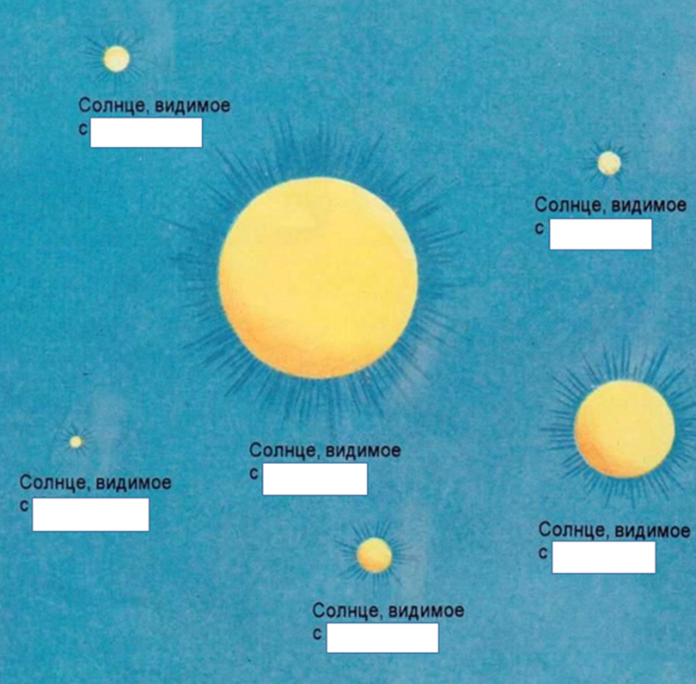  Рис. 1. |  | - Подпишите на рис. 1 в белых прямоугольниках названия тех планет, с которых Солнце видно в таких размерах, как оно изображено рядом с этими прямоугольниками. Планеты: Нептун, Венера, Сатурн, Марс, Уран, Юпитер.
2. | Было время, когда россияне поставляли в Европу гусей. Особенно ценились серые гуси тульской породы. А перемещались птицы на «западный» рынок самым экономным способом – своим ходом. Ни тебе транспортных затрат, ни холодильников… Да и корма вдоль дорог тогда было достаточно. Одно затрудняло движение: нежные лапы гусей повреждались в дороге, и гусей нужно было лечить. Русских поставщиков выручила смекалка.  Что же они придумали? Как можно защитить гусиные лапы? Только не предлагайте пошить им ботинки… |  | 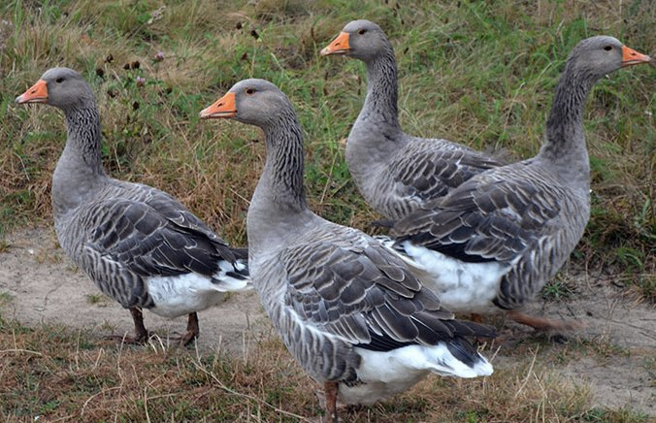  Рис. 2
3 | В тундре Якутии выпадает 210 мм осадков в год (рис. 3). Точно такое же количество осадков выпадает в полупустынях Калмыкии (рис. 4). Почему же тундра Якутии сильно заболочена, а полупустыня Калмыкии, наоборот, засушлива?
 | 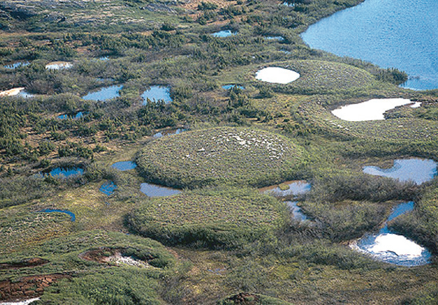  Рис. 3 | 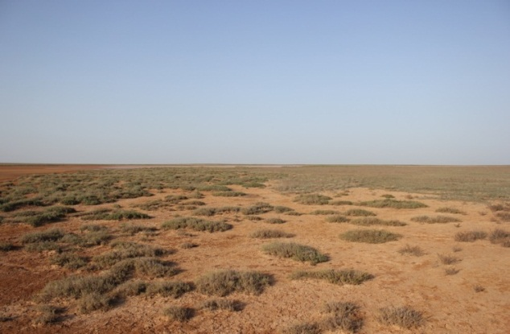  Рис. 4
4 | Почему рыбы могут обитать на таких глубинах, где вода раздавит даже подводную лодку? Почему давление воды не раздавливает рыб даже на глубине 10 км? | 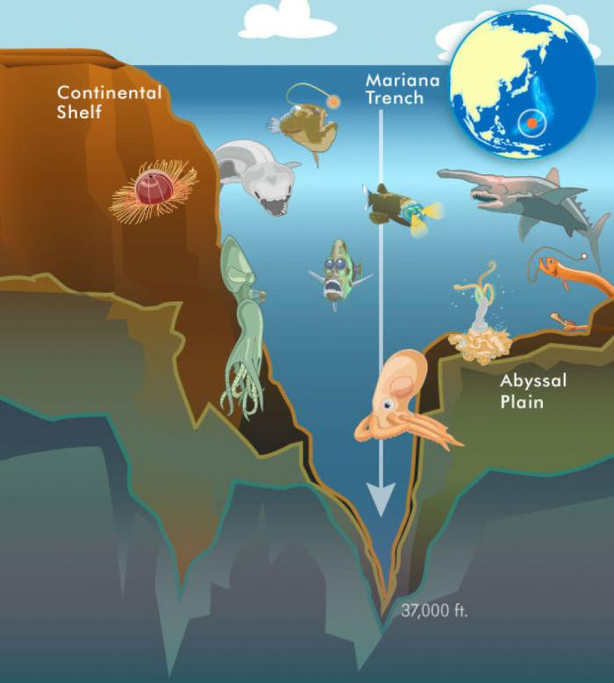Рис. 5.
5. | 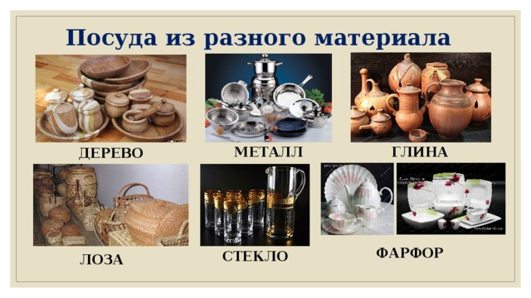  При изготовлении посуды из какого-либо материала следует иметь в виду, что существует вероятность попадания этого материала в пищевод и желудок - и в виде частиц самого материала, и в виде соединений с веществами, которые содержатся в еде (если еда горячая, то скорость реакции может увеличиваться; да и в еде часто находятся химически активные ингредиенты).  А) Оцените экологическую безопасность посуды из перечисленных материалов (веществ):  А) фаянса; Б) свинца; В) алюминия; Г) стекла; Д) дерева.  Б) В историческое время использование посуды из материала (какого?) из списка предложенных веществ, способствовало (являлось одной из причин) упадку могущества Римской империи. Дайте аргументированный ответ.

